Oktober 2014 2. Preverjanje – B Ime in priimek, razred:
________________________

Točke: ______/52 Procenti: _________________
Če bi bilo preverjanje ocenjeno, bi pisal ________________________________.
M. češnjevar, učiteljica matematike

1. Preveri svoje znanje poštevanke in izračunaj:

7 · 5 = _____ 3 · 9 = _____ 8 · 4 = _____ 6 · 3 = _____
8

4 · 9 = _____ 9 · 5 = _____ 8 · 3 = _____ 7 · 8 = _____

3 · 8 = _____ 7 · 7 = _____ 9 · 6 = _____ 9 · 9 = _____

6 · 5 = _____ 9 · 8 = _____ 6 · 9 = _____ 7 · 9 = _____

2. Deli na kratek način in naredi preizkus:
6

2064 : 3 =

91326 : 8 =

813539 : 36 =

3. Na številskem poltraku zapiši števila, ki so označena s puščico.
8

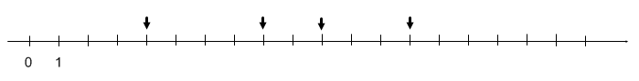

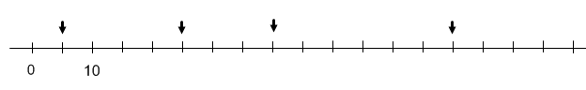

4. Računaj po pravilu: Prostor za stranske račune:
3
a) OD LEVE PROTI DESNI
4834 – 888 + 362 – 1129 =

b) SEŠTEVANCI SKUPAJ, ODŠTEVANCI SKUPAJ
3
3957 – 4756 + 2134 – 345 – 112 =

c) ODŠTEVANCI SKUPAJ
3
1267 – 267 – 628 – 118 – 46 =

d) UPOŠTEVAJ PRAVILO OKLEPAJEV
3

91 – ( 27 – 23) + (25 – 19) – 12 =

3
629 + ( 332 – ( 270 – 154)) – 18 =

5. Računaj spretno:
4

4 000 000 : 5 = ____________ 600 · 9 000 = ______________

36 000 : 900 = ______________ 1100 · 3 000 = ________________

6. Računaj spretno! Uporabi zakon o zamenjavi in zakon o združevanju.
4

242 + 33 + 49 + 151 + 167 = 125 · 14 · 8 =

7. Zapiši številski izraz in ga izračunaj!
3
Od vsote števil 23 in 78 odštej razliko števil 57 in 12 .

8. Ko je odšla mama od doma, je imela 410 €. V knjigarni je porabila 165 €, v trgovini z živili 90 € in v mesnici 21€. Na poti domov se je ustavila še v slaščičarni in trem otrokom kupila torte. Koliko je plačala za vsako torto, če ji je ostalo še 122 €?
4

Reševanje:

Odgovor. ______________________________________________________________________________

